JOBSHEET JAVA GUI – PART 1
FORM INPUT DAN OPERASI PERHITUNGAN (SWING MANUAL)

- Tujuan Pembelajaran
  - Memahami komponen dasar GUI pada Java Swing.
  - Membuat form input sederhana menggunakan Swing manual.
  - Melakukan operasi perhitungan menggunakan event handling

Dasar Teori

  - JFrame sebagai Jendela Utama Aplikasi

JFrame adalah komponen utama dalam Java Swing yang berfungsi sebagai jendela utama (window) suatu aplikasi desktop. Seluruh komponen lain seperti tombol, label, dan text field ditempatkan di dalam JFrame.

Fungsi Utama JFrame

    - Menyediakan area dasar untuk menempatkan seluruh elemen GUI.
    - Mendukung pengaturan ukuran jendela menggunakan setSize().
    - Menentukan operasi ketika jendela ditutup melalui
setDefaultCloseOperation().
    - Menyediakan title bar (judul aplikasi) melalui setTitle().
    - Menampilkan atau menyembunyikan jendela dengan setVisible(true).

Contoh:

JFrame frame = new JFrame("Aplikasi Saya"); frame.setSize(300, 200); frame.setVisible(true);

JLabel untuk Menampilkan Teks

JLabel adalah komponen sederhana yang digunakan untuk menampilkan teks atau informasi statis pada GUI. Komponen ini tidak dapat menerima input dari pengguna, sehingga sering digunakan sebagai keterangan atau label dari suatu field.

Kegunaan

    - Memberikan petunjuk (misal: “Nama”, “Angka 1”).
    - Menampilkan informasi tambahan seperti pesan status atau error.
    - Dapat menampilkan teks, ikon, atau keduanya.

Contoh:

JLabel label = new JLabel("Masukkan Angka:"); label.setBounds(20, 20, 120, 25);

JTextField untuk Menerima Input

JTextField adalah komponen yang digunakan untuk menerima input teks dari pengguna. Komponen ini dapat dipakai untuk angka, kata, atau kalimat, tergantung kebutuhan aplikasi.

Kegunaan
    - Mengambil nilai dari pengguna.
    - Menampilkan teks yang dapat diedit.
    - Mendukung batasan jumlah karakter atau validasi input.

Fitur Penting

    - setText() → mengisi teks ke dalam text field.
    - getText() → mengambil teks input dari pengguna.
    - setEditable(false) → membuat text field tidak dapat diedit (berguna untuk
menampilkan hasil perhitungan).

Contoh:

JTextField input = new JTextField(); input.setBounds(150, 20, 100, 25);

JButton untuk Menangani Aksi

JButton adalah komponen yang digunakan sebagai tombol klik untuk menjalankan suatu perintah atau aksi. Biasanya tombol digunakan untuk perhitungan, pengiriman data, atau navigasi.

Karakteristik
    - Memiliki label atau teks seperti “Hitung”, “Simpan”.
    - Dapat diberi event handler untuk merespons klik.
    - Berfungsi sebagai pemicu logika bisnis program.

Contoh:

JButton btnHitung = new JButton("Hitung"); btnHitung.setBounds(100, 80, 100, 30);

ActionListener untuk Menangani Event Klik Tombol

ActionListener adalah interface yang digunakan untuk menangani event ketika suatu aksi dilakukan, terutama pada tombol (JButton). Ketika tombol diklik, method actionPerformed() akan dipanggil secara otomatis.

Fungsi Utama

    - Menangani event klik pada JButton.
    - Menghubungkan antara GUI dengan logika program.
    - Mengambil nilai input dan menjalankan perhitungan atau tindakan.

Struktur Dasar

btnHitung.addActionListener(new ActionListener() { public void actionPerformed(ActionEvent e) {
// Logika saat tombol diklik
}
});

Contoh Penggunaan untuk Perhitungan

btnHitung.addActionListener(new ActionListener() { public void actionPerformed(ActionEvent e) {
double a = Double.parseDouble(txtA.getText()); double b = Double.parseDouble(txtB.getText()); txtHasil.setText("" + (a + b));
}
});

Latihan
- JFrame sebagai Jendela Utama Aplikasi
  - Pastikan sudah menginstal Netbeans, silahkan membuat Project baru dengan klik File
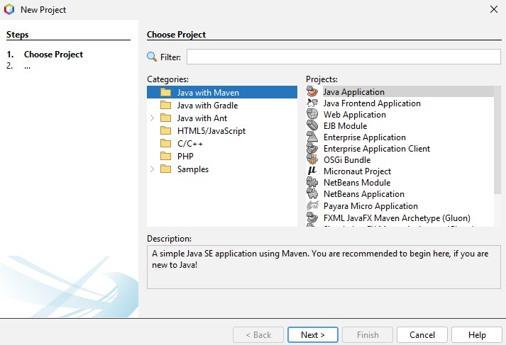
> New Project > pilih Java Application> Next>

  - Berikan nama project dengan Latihansatu, pilih lokasi project yang mudah diakses lalu klik Finish
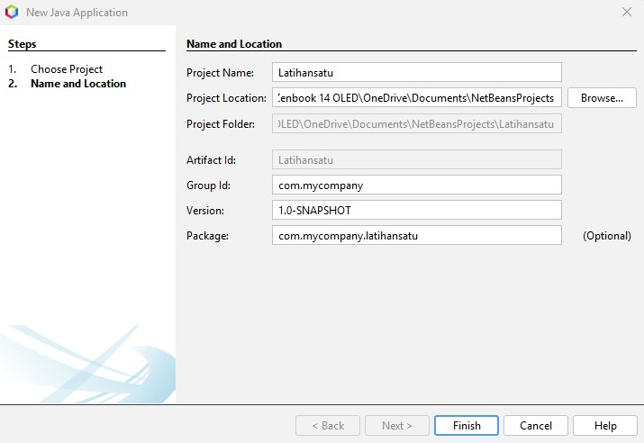
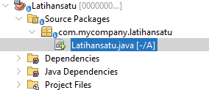
  - Lihat file pada folder pada sisi kiri yang terdiri dari source berikut
  - Buka Latihansatu.java dan edit isi kode sebagai berikut, lalu untuk run bisa klik kanan pada Class Latihansatu.java > Run File, maka akan tampil berikut
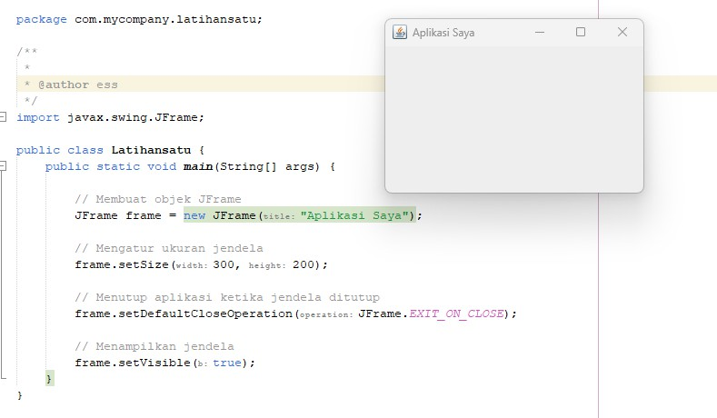
  - Coba rubah setSize dengan ukuran width 600 dan height 400 lalu title ubah menjadi Latihan saya, Screenshot hasilnya dan jelaskan

JLabel untuk Menampilkan Teks
  - Pada project sebelumnya tambahkan kelas baru dengan klik kanan com.mycompany.latihan1 > New > Java Class> berikan nama Latihandua
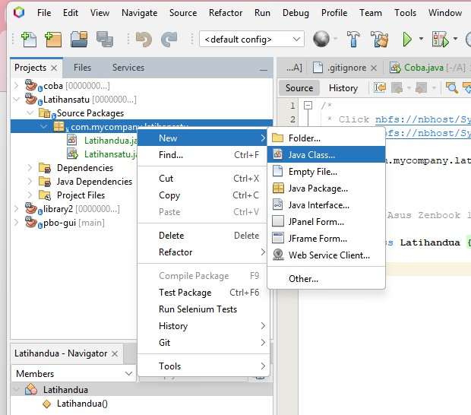
  - Edit kode program seperti berikut
import javax.swing.*; import java.awt.event.*;
public class ContohJLabel {
public static void main(String[] args) {
// Membuat JFrame
JFrame frame = new JFrame("Contoh JLabel"); frame.setSize(350, 250); frame.setLayout(null);
frame.setDefaultCloseOperation(JFrame.EXIT_ON_CLOSE);
// JLabel petunjuk
JLabel label = new JLabel("Masukkan Angka:"); label.setBounds(20, 20, 120, 25); frame.add(label);

// TextField input
JTextField textField = new JTextField(); textField.setBounds(150, 20, 120, 25); frame.add(textField);

// Tombol untuk menampilkan hasil
JButton btnTampil = new JButton("Tampilkan"); btnTampil.setBounds(20, 60, 120, 30); frame.add(btnTampil);
// Label hasil
JLabel lblHasil = new JLabel("Hasil: -");

lblHasil.setBounds(150, 60, 150, 30); frame.add(lblHasil);

// Event tombol
btnTampil.addActionListener(new ActionListener() { @Override
public void actionPerformed(ActionEvent e) {
String input = textField.getText(); // ambil
isi input
lblHasil.setText("Hasil: " + input); //
tampilkan hasil
}
});
frame.setVisible(true);
}
}
  - Berikan penjelasan kenapa output program seperti itu, apa kehunaan JLabel pada program tersebut?

JTextField untuk Menerima Input
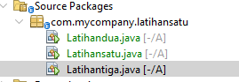
  - Buatlah Class Latihantiga pada project yang sama dengan sebelumnya
  - Masukkan kode program berikut pada Class Latihantiga
import javax.swing.*; import java.awt.event.*;
public class Latihantiga {
public static void main(String[] args) {
// Frame
JFrame frame = new JFrame("Dua Input TextField"); frame.setSize(400, 250);
frame.setLayout(null); frame.setDefaultCloseOperation(JFrame.EXIT_ON_CLOSE);

// Label Input 1
JLabel label1 = new JLabel("Angka 1:"); label1.setBounds(20, 20, 120, 25); frame.add(label1);
// TextField Input 1
JTextField input1 = new JTextField(); input1.setBounds(150, 20, 120, 25); frame.add(input1);

// Label Input 2

JLabel label2 = new JLabel("Angka 2:"); label2.setBounds(20, 60, 120, 25); frame.add(label2);
// TextField Input 2
JTextField input2 = new JTextField(); input2.setBounds(150, 60, 120, 25); frame.add(input2);

// Tombol
JButton tombol = new JButton("Tampilkan"); tombol.setBounds(20, 100, 120, 30); frame.add(tombol);

// TextField Output
JTextField output = new JTextField(); output.setBounds(150, 100, 180, 30); output.setEditable(false); // tidak bisa diedit frame.add(output);
// Event tombol
tombol.addActionListener(new ActionListener() { @Override
public void actionPerformed(ActionEvent e) {
String angka1 = input1.getText(); // ambil
input 1
String angka2 = input2.getText(); // ambil
input 2
// tampilkan gabungan keduanya output.setText("Input 1: " + angka1 + " |
Input 2: " + angka2);
}
});
frame.setVisible(true);
}
}
  - Jelaskan kegunaan dari JTextField input1 = new JTextField();
  - Tampilkan output program dan jelaskan alurnya

JButton untuk Menangani Aksi
  - Buatlah Class Latihanempat
  - Edit dan masukkan kode berikut

import javax.swing.*; import java.awt.event.*;

public class Latihanempat {
public static void main(String[] args) {

// Frame
JFrame frame = new JFrame("Variasi Tombol"); frame.setSize(420, 320); frame.setLayout(null);
frame.setDefaultCloseOperation(JFrame.EXIT_ON_CLOSE);

// Label Input 1
JLabel label1 = new JLabel("Angka 1:"); label1.setBounds(20, 20, 120, 25); frame.add(label1);

// Input 1
JTextField input1 = new JTextField(); input1.setBounds(150, 20, 150, 25); frame.add(input1);
// Label Input 2
JLabel label2 = new JLabel("Angka 2:"); label2.setBounds(20, 60, 120, 25); frame.add(label2);

// Input 2
JTextField input2 = new JTextField(); input2.setBounds(150, 60, 150, 25); frame.add(input2);
// Output
JTextField output = new JTextField(); output.setBounds(20, 100, 280, 30); output.setEditable(false); frame.add(output);
//
======================================================
// VARIASI BUTTON
//
======================================================
// Tombol 1: TAMPILKAN
JButton btnTampil = new JButton("Tampilkan"); btnTampil.setBounds(20, 150, 120, 30); frame.add(btnTampil);
// Tombol 2: HAPUS
JButton btnHapus = new JButton("Hapus"); btnHapus.setBounds(150, 150, 120, 30); frame.add(btnHapus);

// Tombol 3: KOSONGKAN OUTPUT
JButton btnKosong = new JButton("Kosongkan"); btnKosong.setBounds(20, 190, 120, 30); frame.add(btnKosong);

// Tombol 4: KELUAR

JButton btnKeluar = new JButton("Keluar"); btnKeluar.setBounds(150, 190, 120, 30); frame.add(btnKeluar);

//
======================================================
// EVENT HANDLER BUTTON
//
======================================================
// ⬛1 Tampilkan Input btnTampil.addActionListener(new ActionListener() {
@Override
public void actionPerformed(ActionEvent e) { String a1 = input1.getText();
String a2 = input2.getText(); output.setText("Input 1 = " + a1 + " | Input
2 = " + a2);
}
});

// ⬛³ Hapus Input (mengosongkan text field input) btnHapus.addActionListener(new ActionListener() {
@Override
public void actionPerformed(ActionEvent e) { input1.setText("");
input2.setText(""); output.setText("Input telah dihapus.");
}
});

// ⬛³ Kosongkan Output btnKosong.addActionListener(new ActionListener() {
@Override
public void actionPerformed(ActionEvent e) { output.setText("");
}
});

// ⬛G Keluar dari Aplikasi btnKeluar.addActionListener(new ActionListener() {
@Override
public void actionPerformed(ActionEvent e) { System.exit(0);
}
});
frame.setVisible(true);
}
}
  - Apa tampilan dari kode program tersebut, berapa button yang ada di progam dan jelaskan kegunaanya Jbutton pada Java!

ActionListener untuk Menangani Event Klik Tombol
  - Buatlah Class Latihanlima dan masukkan kode berikut
import javax.swing.*; import java.awt.event.*;
public class Latihanlima {
public static void main(String[] args) {
// Frame
JFrame frame = new JFrame("Kalkulator Lengkap"); frame.setSize(400, 350);
frame.setLayout(null); frame.setDefaultCloseOperation(JFrame.EXIT_ON_CLOSE);
// Judul
JLabel judul = new JLabel("KALKULATOR"); judul.setBounds(150, 10, 200, 25); frame.add(judul);

// Label Angka 1
JLabel label1 = new JLabel("Angka 1:"); label1.setBounds(20, 50, 100, 25); frame.add(label1);
// Input Angka 1
JTextField input1 = new JTextField(); input1.setBounds(120, 50, 150, 25); frame.add(input1);

// Label Angka 2
JLabel label2 = new JLabel("Angka 2:"); label2.setBounds(20, 90, 100, 25); frame.add(label2);
// Input Angka 2
JTextField input2 = new JTextField(); input2.setBounds(120, 90, 150, 25); frame.add(input2);
// Label Hasil
JLabel labelHasil = new JLabel("Hasil:"); labelHasil.setBounds(20, 130, 100, 25); frame.add(labelHasil);

// Output Hasil
JTextField output = new JTextField(); output.setBounds(120, 130, 150, 25); output.setEditable(false); // tidak dapat diedit frame.add(output);

// =======================
// Tombol Operasi Hitung
// =======================
// Tombol Tambah
JButton btnTambah = new JButton("Tambah"); btnTambah.setBounds(20, 180, 100, 30); frame.add(btnTambah);

// Tombol Kurang
JButton btnKurang = new JButton("Kurang"); btnKurang.setBounds(130, 180, 100, 30); frame.add(btnKurang);

// Tombol Kali
JButton btnKali = new JButton("Kali"); btnKali.setBounds(240, 180, 100, 30); frame.add(btnKali);
// Tombol Bagi
JButton btnBagi = new JButton("Bagi"); btnBagi.setBounds(20, 220, 100, 30); frame.add(btnBagi);

// Tombol Reset
JButton btnReset = new JButton("Reset"); btnReset.setBounds(130, 220, 100, 30); frame.add(btnReset);

// Tombol Keluar
JButton btnKeluar = new JButton("Keluar"); btnKeluar.setBounds(240, 220, 100, 30); frame.add(btnKeluar);
//
=====================================================
// Action Listener untuk setiap tombol operasi
//
=====================================================
// Fungsi mengambil 2 angka ActionListener operasi = e -> {
try {
double a = Double.parseDouble(input1.getText());
double b = Double.parseDouble(input2.getText());
double hasil = 0;

b;
a - b;
if (e.getSource() == btnTambah) hasil = a + else if (e.getSource() == btnKurang) hasil =

else if (e.getSource() == btnKali) hasil = a
* b;
else if (e.getSource() == btnBagi) hasil = a
/ b;
output.setText(String.valueOf(hasil));
} catch (Exception ex) { JOptionPane.showMessageDialog(frame,
"Input harus berupa angka!", "Error", JOptionPane.ERROR_MESSAGE);
}
};

// Daftarkan event ke masing-masing tombol btnTambah.addActionListener(operasi); btnKurang.addActionListener(operasi); btnKali.addActionListener(operasi); btnBagi.addActionListener(operasi);

// Tombol Reset btnReset.addActionListener(e -> {
input1.setText("");
input2.setText("");
output.setText("");
});
// Tombol Keluar
btnKeluar.addActionListener(e -> System.exit(0));
frame.setVisible(true);
}
}
  - Apa output dari program tersebut?
  - Jelaskan kegunaan ActionListener operasi pada program tersebut.

Studi kasus Registrasi Mahasiswa
  - Buatlah project baru, tambahkan pada project tersebut Class Registrasi, masukkan kode program berikut
import javax.swing.*; import java.awt.event.*;
public class Registrasi {
public static void main(String[] args) { JFrame frame = new JFrame("Form Registrasi
Mahasiswa");
frame.setSize(400, 350); frame.setLayout(null);

frame.setDefaultCloseOperation(JFrame.EXIT_ON_CLOSE);
// Label Nama
JLabel lblNama = new JLabel("Nama:"); lblNama.setBounds(20, 20, 100, 25); frame.add(lblNama);
// Input Nama
JTextField txtNama = new JTextField(); txtNama.setBounds(130, 20, 200, 25); frame.add(txtNama);

// Label NIM
JLabel lblNim = new JLabel("NIM:"); lblNim.setBounds(20, 60, 100, 25); frame.add(lblNim);

// Input NIM
JTextField txtNim = new JTextField(); txtNim.setBounds(130, 60, 200, 25); frame.add(txtNim);
// Label Prodi
JLabel lblProdi = new JLabel("Prodi:"); lblProdi.setBounds(20, 100, 100, 25); frame.add(lblProdi);

// Input Prodi
JTextField txtProdi = new JTextField(); txtProdi.setBounds(130, 100, 200, 25); frame.add(txtProdi);
// Tombol Simpan
JButton btnSimpan = new JButton("Simpan"); btnSimpan.setBounds(20, 150, 140, 30); frame.add(btnSimpan);
// Tombol Reset
JButton btnReset = new JButton("Reset"); btnReset.setBounds(190, 150, 140, 30); frame.add(btnReset);

// TextArea untuk menampilkan hasil JTextArea areaHasil = new JTextArea(); areaHasil.setBounds(20, 200, 330, 100); areaHasil.setEditable(false); frame.add(areaHasil);

// EVENT : Simpan data btnSimpan.addActionListener(new ActionListener() {
@Override
public void actionPerformed(ActionEvent e) { String nama = txtNama.getText().trim();

String nim = txtNim.getText().trim(); String prodi = txtProdi.getText().trim();

// VALIDASI INPUT KOSONG
if (nama.isEmpty() || nim.isEmpty() || prodi.isEmpty()) {
JOptionPane.showMessageDialog(frame, "Semua field harus diisi!", "Error", JOptionPane.ERROR_MESSAGE);
return;
}
// Jika valid: tampilkan data areaHasil.setText("Data Berhasil
Disimpan:\n");
areaHasil.append("Nama : " + nama + "\n"); areaHasil.append("NIM : " + nim + "\n"); areaHasil.append("Prodi : " + prodi + "\n");

JOptionPane.showMessageDialog(frame, "Data berhasil disimpan!", "Sukses", JOptionPane.INFORMATION_MESSAGE);
}
});

// EVENT : Reset form btnReset.addActionListener(new ActionListener() {
@Override
public void actionPerformed(ActionEvent e) { txtNama.setText(""); txtNim.setText(""); txtProdi.setText(""); areaHasil.setText("");
}
});
frame.setVisible(true);
}
}
  - Untuk menguji validasi input kosong atau belum lengkap, silahkan isi nama saja lalu klik simpan, apa yang tampil?
  - Selanjutnya coba lengkapi pengisian dan klik reset apa yang terjadi?
  - Lalu isikan lengkap sesuai nama, nim dan prodi Anda lalu klik simpan apa yang tampil?
  - Edit kode dengan menambahkan form isian registrasi dengan alamat dan asal sekolah
yang juga wajib diisi dan tidak boleh kosong!

Studi Kasus Member Gym terhubung MySQL
  - Buka MySQL buatlah database dan table berikut dengan cara copy dan run di bagian SQL, lalu klik GO pada bagian bawah. Maka sudah terdapat database db_gym di sana.
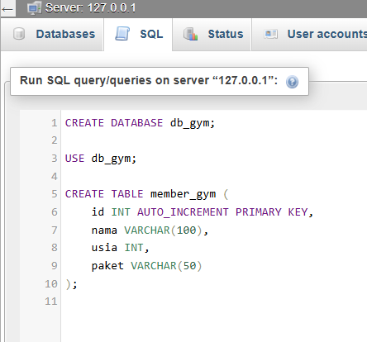
  - Buka Netbeans, buatlah project baru dengan nama Gym, buat Class dengan nama FormRegistrasiGym
  - Edit dan masukkan kode program berikut
import javax.swing.*; import java.awt.event.*; import java.sql.Connection;
import java.sql.DriverManager; import java.sql.PreparedStatement;
public class FormRegistrasiGym {

public static void main(String[] args) {
JFrame frame = new JFrame("Form Registrasi Member
Gym");
frame.setSize(420, 380); frame.setLayout(null);
frame.setDefaultCloseOperation(JFrame.EXIT_ON_CLOSE);
// Label Nama
JLabel lblNama = new JLabel("Nama Member:"); lblNama.setBounds(20, 20, 120, 25); frame.add(lblNama);
// Input Nama
JTextField txtNama = new JTextField(); txtNama.setBounds(150, 20, 230, 25); frame.add(txtNama);

// Label Usia
JLabel lblUsia = new JLabel("Usia:"); lblUsia.setBounds(20, 60, 120, 25);

frame.add(lblUsia);
// Input Usia
JTextField txtUsia = new JTextField(); txtUsia.setBounds(150, 60, 230, 25); frame.add(txtUsia);
// Label Paket
JLabel lblPaket = new JLabel("Paket Gym:"); lblPaket.setBounds(20, 100, 120, 25); frame.add(lblPaket);

// Dropdown Paket (JComboBox)
String[] paketGym = {"Bulanan", "3 Bulan", "Tahunan"};
JComboBox<String> cbPaket = new JComboBox<>(paketGym);
cbPaket.setBounds(150, 100, 230, 25); frame.add(cbPaket);
// Tombol Simpan
JButton btnSimpan = new JButton("Daftar Member"); btnSimpan.setBounds(20, 150, 170, 30); frame.add(btnSimpan);
// Tombol Reset
JButton btnReset = new JButton("Reset"); btnReset.setBounds(210, 150, 170, 30); frame.add(btnReset);

// TextArea untuk hasil
JTextArea areaHasil = new JTextArea(); areaHasil.setBounds(20, 200, 360, 120); areaHasil.setEditable(false); frame.add(areaHasil);

// EVENT SIMPAN KE MYSQL
btnSimpan.addActionListener(new ActionListener() { @Override
public void actionPerformed(ActionEvent e) {
String nama = txtNama.getText().trim(); String usiaStr = txtUsia.getText().trim(); String paket =
cbPaket.getSelectedItem().toString();
// Validasi input kosong
if (nama.isEmpty() || usiaStr.isEmpty()) { JOptionPane.showMessageDialog(frame,
"Nama dan usia wajib diisi!", "Error", JOptionPane.ERROR_MESSAGE);
return;
}

// Validasi usia harus angka int usia;
try {
usia = Integer.parseInt(usiaStr);
} catch (NumberFormatException ex) { JOptionPane.showMessageDialog(frame,
"Usia harus berupa angka!", "Error", JOptionPane.ERROR_MESSAGE);
return;
}
try {
// Koneksi ke MySQL Connection conn =
DriverManager.getConnection(

"jdbc:mysql://localhost:3306/db_gym",
"root",
"" // isi password jika ada
);
// Query insert
String sql = "INSERT INTO member_gym (nama, usia, paket) VALUES (?, ?, ?)";
PreparedStatement stmt = conn.prepareStatement(sql);

stmt.setString(1, nama); stmt.setInt(2, usia); stmt.setString(3, paket);

stmt.executeUpdate(); conn.close();

BERHASIL:\n");
"\n");

"\n");
"\n");
// Tampilkan hasil areaHasil.setText("REGISTRASI

areaHasil.append("Nama : " + nama + areaHasil.append("Usia : " + usia + areaHasil.append("Paket : " + paket +

didaftarkan!",
JOptionPane.showMessageDialog(frame, "Member gym berhasil

"Sukses", JOptionPane.INFORMATION_MESSAGE);

} catch (Exception ex) { JOptionPane.showMessageDialog(frame,

"Gagal menyimpan ke database!\n"
+ ex.getMessage(),
"Error", JOptionPane.ERROR_MESSAGE);
}

}
});

// EVENT RESET FORM
btnReset.addActionListener(new ActionListener() { @Override
public void actionPerformed(ActionEvent e) { txtNama.setText(""); txtUsia.setText(""); cbPaket.setSelectedIndex(0); areaHasil.setText("");
}
});
frame.setVisible(true);
}
}
  - Coba klik kanan pada Class FormRegistrasiGym dan pilih Run File, apa yang tampil?
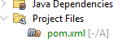
  - Jika Anda belum terhubung ke MySQL maka buka folder Project Files > pom.xml
  - Ubah pom.xml agar JDBC MySQL terpasang, dengan kode berikut, pada yang tertanda kuning samakan dengan nama project anda.
<?xml version="1.0" encoding="UTF-8"?>
<project xmlns="http://maven.apache.org/POM/4.0.0" xmlns:xsi="http://www.w3.org/2001/XMLSchema-
instance"
xsi:schemaLocation="http://maven.apache.org/POM/4.0.0 http://maven.apache.org/xsd/maven-4.0.0.xsd">

<modelVersion>4.0.0</modelVersion>

<groupId>com.mycompany</groupId>
<artifactId>pbo-awal</artifactId>
<version>1.0-SNAPSHOT</version>
<packaging>jar</packaging>
<properties>
<project.build.sourceEncoding>UTF- 8</project.build.sourceEncoding>
<maven.compiler.source>20</maven.compiler.source>
<maven.compiler.target>20</maven.compiler.target>
<exec.mainClass>com.mycompany.ghj.Ghj</exec.mainClass>

</properties>
<dependencies>
<!-- MySQL JDBC Driver -->
<dependency>
<groupId>com.mysql</groupId>
<artifactId>mysql-connector-j</artifactId>
<version>8.2.0</version>
</dependency>
</dependencies>
<name>pbo-awal</name>
</project>
  - Run File kembali pada Class FormRegistrasiGym, apa yang tampil?
  - Jika sudah tampil untuk input Nama member, Usia, dan Paket Gym selanjutnya klik
simpan, lalu cek MySQL pada db_gym pada table member_gym apakah sudah masuk data yang baru Anda input?
  - Masukkan minimal 5 data member_gym pada db_gym dari input java gui.
  - Buatlah Kesimpulan dari praktikum ini.

---- GOOD LUCK-----

